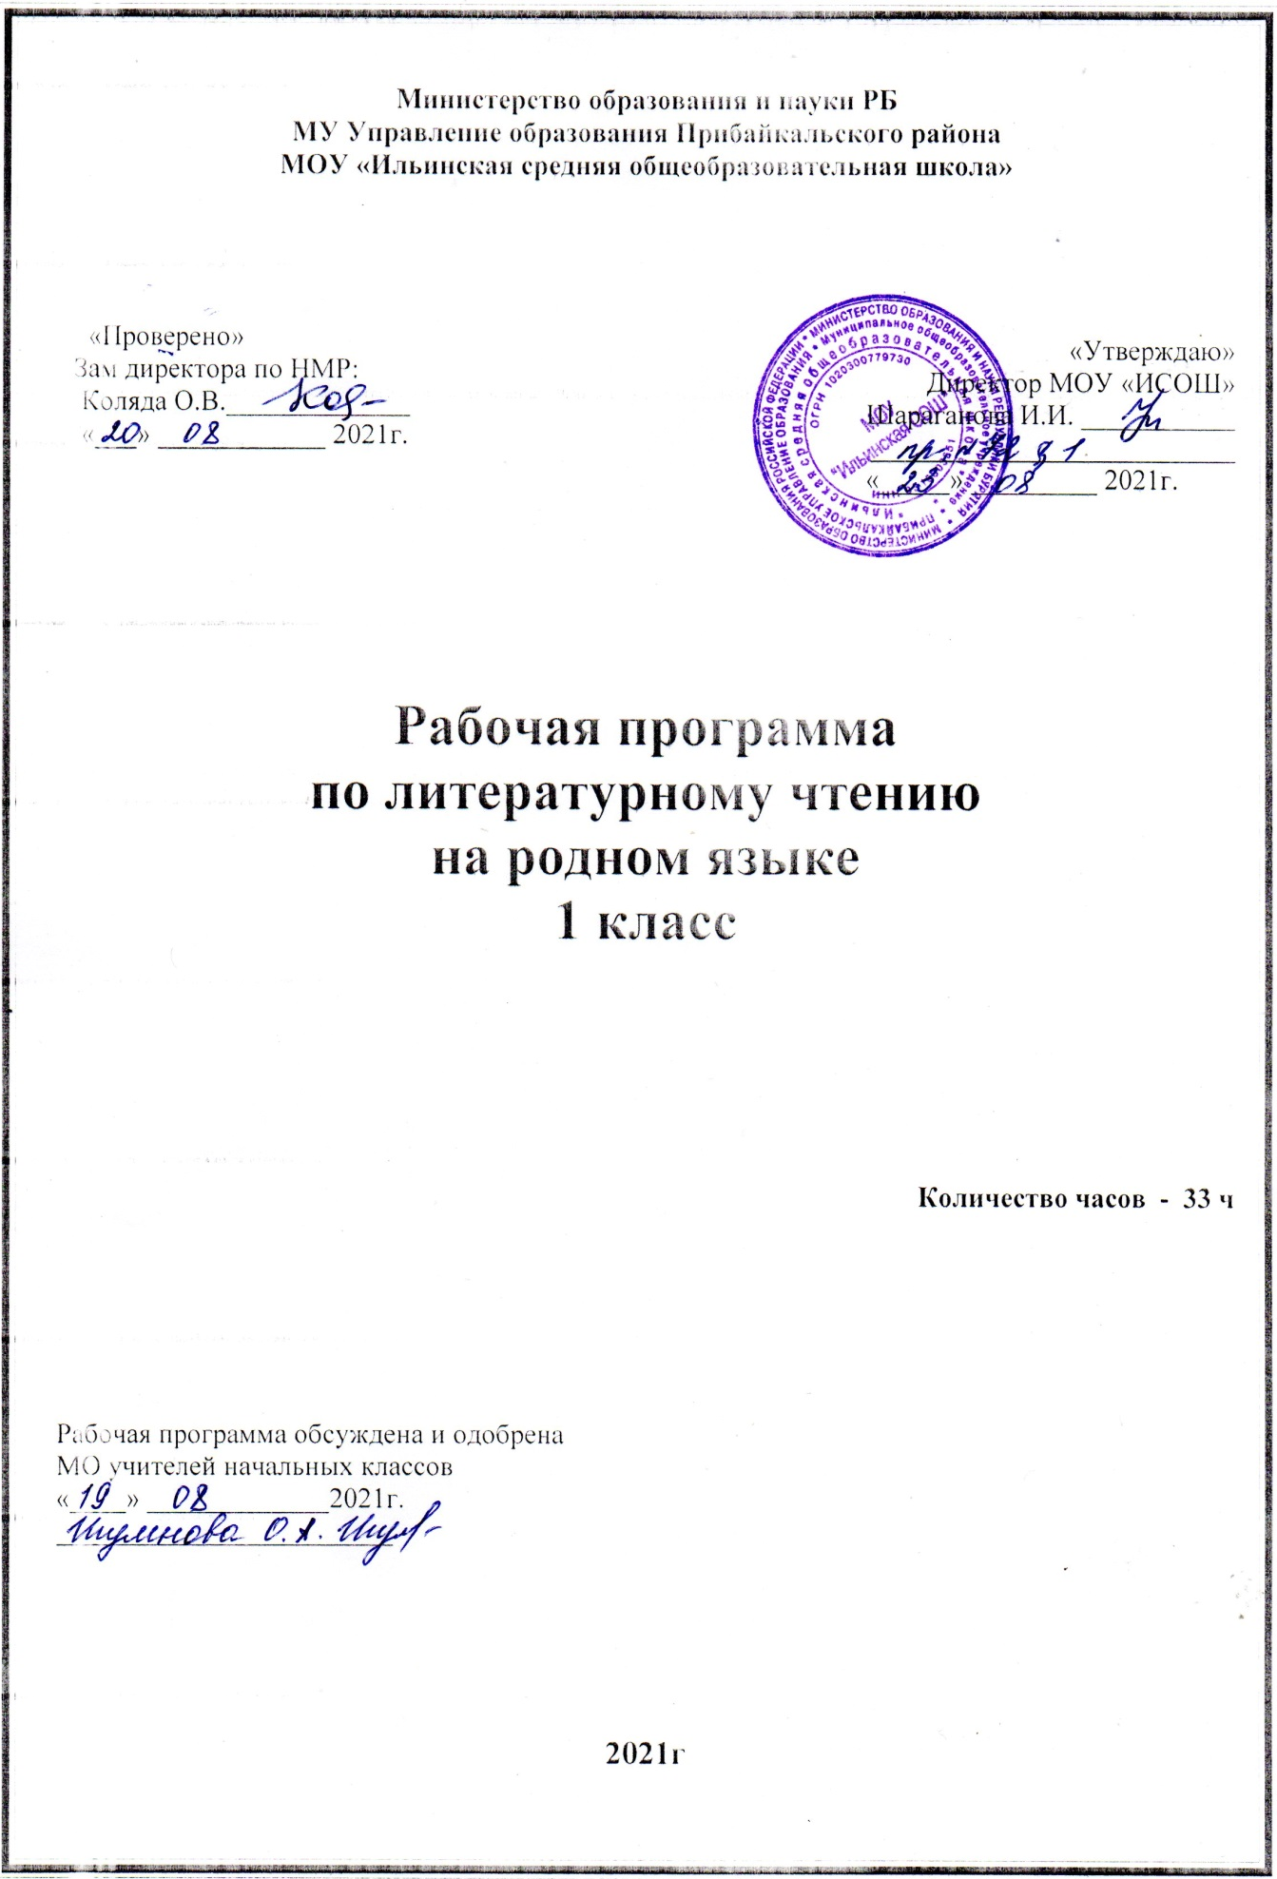

I. Пояснительная записка
Рабочая программа разработана на основе требований федерального государственного образовательного стандарта начального общего образования к результатам освоения основной образовательной программы основного общего образования по учебному предмету «Литературное чтение на родном языке», входящему в образовательную область «Родной язык и литературное чтение на родном языке».
Нормативную правовую основу рабочей программы по учебному предмету «Литературное чтение на русском родном языке» составляют следующие документы:
Федеральный закон от 29 декабря 2012 г. № 273-ФЗ «Об образовании в Российской Федерации» (далее – Федеральный закон об образовании);
Закон Российской Федерации от 25 октября 1991 г. № 1807-1 «О языках народов Российской Федерации» (в редакции Федерального закона № 185- ФЗ);
Приказ Министерства образования и науки Российской Федерации от 6 октября 2009 г. № 373 «Об утверждении федерального государственного образовательного стандарта начального общего образования» (в редакции приказа Минобрнауки России от 31 декабря 2015 г. № 1577).
Данный учебный предмет входит в образовательную область «Филология».
II. Планируемые предметные результаты освоения учебного предмета
«Литературное чтение на родном языке (русском)»
Реализация программы обеспечивает достижение выпускниками начальной школы следующих личностных, метапредметных и предметных результатов в соответствии с требованиями ФГОС НОО:
Предметные результаты:
понимание литературы как средства сохранения и передачи нравственных ценностей и традиций многонациональной и мировой культуры;
формирование представлений о Родине и ее людях, окружающем мире, культуре, понятий о добре и зле, дружбе, честности;
формирование читательской компетентности, потребности в систематическом чтении;
овладение чтением вслух и про себя, приемами анализа художественных, научно-познавательных и учебных текстов с использованием элементарных литературоведческих понятий;
использование разных видов чтения:
- с пониманием основного содержания (ознакомительное чтение);
- с полным пониманием содержания (изучающее чтение);
- с извлечением необходимой, значимой информации (поисково-просмотровое чтение);
- умение устанавливать причинно-следственные связи и определять главную мысль произведения, делить текст на части, озаглавливать их, составлять простой план, находить средства выразительности, пересказывать произведение.
-умение осознанно воспринимать и оценивать содержание и специфику различных текстов, участвовать в их обсуждении, давать и обосновывать нравственную оценку поступков героев;
-умение самостоятельно выбирать интересующую литературу, пользоваться справочными источниками для понимания и получения дополнительной информации.

К концу обучения у обучающегося будут сформированы:
Предметные результаты
Виды речевой и читательской деятельности
Обучающийся научится:
• читать доступные для данного возраста произведения; понимать фактическое содержание текстов, выделять в них основные части
• пересказывать небольшие по объему тексты;
• находить в тексте по подсказке учителя простые средства изображения и выражения чувств героя;
• оценивать героя литературного произведения по его поступкам;
• понимать изобразительную природу художественного текста.
Обучающийся получит возможность научиться:
• выделять смысловые части текста, сопоставлять их содержание;
• определять главную мысль литературного произведения;
• отвечать на вопросы по содержанию текста;
• соотносить иллюстративный материал и основное содержание литературного произведения;
• строить высказывание по заданному образцу Круг детского чтения
Обучающийся научится:
• отличать художественные книги от научно-популярных;
• определять автора книги и ее название;
• называть авторов и заглавия произведений, прочитанных в классе;
• пользоваться значками для ориентировки в учебнике;
• находить в учебнике и хрестоматии то или иное произведение;
• ориентироваться в учебнике по содержанию
Обучающийся получит возможность научиться:
• пользоваться словарями;
• находить то или иное произведение в хрестоматии;
• осуществлять поиск произведений в дополнительной литературе;
• ориентироваться в сборнике сказок;
• участвовать в организации выставки книг в классе;
• объяснять назначение художественных книг;
• выбирать книги для самостоятельного чтения.
Литературоведческая пропедевтика
Обучающийся научится:
• сопоставлять небольшие по объему тексты художественной и научнопопулярной литературы;
•понимать следующие понятия: автор, текст, тема художественного произведения, «рисующие» слова, «картинный» план;
• различать произведения малых фольклорных жанров
Обучающийся получит возможность научиться:
• находить рифму и чувствовать ритм стихотворения и звукопись;
• видеть реальное и фантастическое в художественном тексте;
• отличать произведения устного народного творчества: сказки, загадки, пословицы, считалки, скороговорки;
• эмоционально воспринимать традиционное изображение характера героя в сказке;
• видеть в художественном произведении поступок героя как проявление его характера, понимать смысл нравственного урока произведения.
Творческая деятельность
Обучающийся научится:
• подбирать иллюстрации к литературному произведению;
• создавать рисунки, иллюстрации к произведениям;
• выражать эмоции и настроение в процессе чтения Обучающийся получит возможность научиться:
• читать по ролям;
• выражать чувства, передавать настроение в стихотворении;
• передавать эмоциональное содержание художественных текстов;
• выделять особенности характера животных – героев народных сказок.

III.Содержание учебного предмета учебного предмета
«Литературное чтение на русском родном языке»
Аудирование (слушание)
Восприятие на слух звучащей речи (высказывание собеседника, слушание различных текстов). Адекватное понимание содержания звучащей речи, умение отвечать на вопросы по содержанию прослушанного произведения, определение последовательности событий, осознание цели речевого высказывания, умение задавать вопросы по прослушанному учебному, научно-познавательному и художественному произведениям.
Чтение
Чтение вслух. Соблюдение орфоэпических и интонационных норм чтения. Чтение предложений с интонационным выделением знаков препинания. Понимание смысловых особенностей разных по виду и типу текстов, передача их с помощью интонирования
Чтение про себя. Определение вида чтения (изучающее, ознакомительное, выборочное), умение находить в тексте необходимую информацию.. Понимание особенностей разных видов чтения: факта, описания, дополнения высказывания и др.
Работа с разными видами текста
Самостоятельное определение темы и главной мысли произведения по вопросам и самостоятельное деление текста на смысловые части, их озаглавливание. Умение работать с разными видами информации.
Участие в коллективном обсуждении: умение отвечать на вопросы, выступать по теме, слушать выступления товарищей, дополнять ответы по ходу беседы, используя текст. Привлечение справочных и иллюстративно-изобразительных материалов.
Библиографическая культура
Книга как особый вид искусства. Книга как источник необходимых знаний.
Типы книг (изданий): книга-произведение, книга-сборник, собрание сочинений, периодическая печать, справочные издания (справочники, словари, энциклопедии).
Выбор книг на основе рекомендованного списка, картотеки, открытого доступа к детским книгам в библиотеке. Алфавитный каталог. Самостоятельное пользование соответствующими возрасту словарями и справочной литературой.
Работа с текстом художественного произведения
Понимание заглавия произведения, его адекватное соотношение с содержанием. Определение особенностей художественного текста: своеобразие выразительных средств языка (с помощью учителя). Осознание того, что фольклор есть выражение общечеловеческих нравственных правил и отношений.
Понимание нравственного содержания прочитанного, осознание мотивации поведения героев, анализ поступков героев с точки зрения норм морали. Схожесть тем, идей, героев в фольклоре разных народов.
Характеристика героя произведения с использованием художественно-выразительных средств данного текста. Нахождение в тексте слов и выражений, характеризующих героя и событие. Выявление авторского отношения к герою на основе анализа текста, авторских помет, имен героев.
Характеристика героя произведения. Портрет, характер героя, выраженные через поступки и речь.
Освоение разных видов пересказа художественного текста: подробный, выборочный и краткий (передача основных мыслей).
Работа с учебными, научно-популярными и другими текстами. Понимание заглавия произведения; адекватное соотношение с его содержанием. Определение особенностей учебного и научно-популярного текста (передача информации). Понимание отдельных, наиболее общих особенностей текстов былин, легенд, библейских рассказов (по отрывкам или небольшим текстам). Знакомство с простейшими приемами анализа различных видов текста: установление причинно-следственных связей. Определение главной мысли текста. Деление текста на части. Определение микротем. Ключевые или опорные слова. Построение алгоритма деятельности по воспроизведению текста. Воспроизведение текста с опорой на ключевые слова, модель, схему. Подробный пересказ текста. Краткий пересказ текста (выделение главного в содержании текста).
Говорение (культура речевого общения)
Особенности диалогического общения: понимать вопросы, отвечать на них и самостоятельно задавать вопросы по тексту; выслушивать, не перебивая, собеседника и в вежливой форме высказывать свою точку зрения по обсуждаемому произведению (учебному, научно-познавательному, художественному тексту). Доказательство собственной точки зрения с опорой на текст или собственный опыт.
Работа со словом (распознавать прямое и переносное значение слов, их многозначность), целенаправленное пополнение активного словарного запаса.
Монолог как форма речевого высказывания. Монологическое речевое высказывание небольшого объема с опорой на авторский текст, по предложенной теме или в виде (форме) ответа на вопрос. Отражение основной мысли текста в высказывании. Передача содержания прочитанного или прослушанного с учётом специфики научно-популярного, учебного и художественного текстов. Передача впечатлений (из повседневной жизни, художественного произведения, изобразительного искусства) в рассказе (описание, рассуждение, повествование). Самостоятельное построение плана собственного высказывания. Отбор и использование выразительных средств (синонимы, антонимы, сравнения) с учётом особенностей монологического высказывания.
Устное сочинение как продолжение прочитанного произведения, отдельных его сюжетных линий, короткий рассказ по рисункам либо на заданную тему.
Письмо (культура письменной речи)
Нормы письменной речи: соответствие содержания заголовку (отражение темы, места действия, характеров героев), использование в письменной речи выразительных средств языка (синонимы, антонимы, сравнения) в мини-сочинениях (повествование, описание, рассуждение), рассказ на заданную тему, отзыв о прочитанной книге.
Круг детского чтения
Произведения устного народного творчества разных народов России. Произведения классиков отечественной литературы XIX–ХХ вв., классиков детской литературы, произведения современной отечественной (с учетом многонационального характера России) и зарубежной литературы, доступные для восприятия младших школьников.
Представленность разных видов книг: историческая, приключенческая, фантастическая, научно-популярная, справочно-энциклопедическая литература; детские периодические издания (по выбору).
Основные темы детского чтения: фольклор разных народов, произведения о Родине, природе, детях, братьях наших меньших, добре и зле, юмористические произведения.
Литературоведческая пропедевтика (практическое освоение)
Нахождение в тексте, определение значения в художественной речи (с помощью учителя) средств выразительности: синонимов, антонимов, эпитетов, сравнений, метафор, гипербол.
Ориентировка в литературных понятиях: художественное произведение, художественный образ, искусство слова, автор (рассказчик), сюжет, тема; герой произведения: его портрет, речь, поступки, мысли; отношение автора к герою.
Общее представление о композиционных особенностях построения разных видов рассказывания: повествование (рассказ), описание (пейзаж, портрет, интерьер), рассуждение (монолог героя, диалог героев).
Прозаическая и стихотворная речь: узнавание, различение, выделение особенностей стихотворного произведения (ритм, рифма).
Фольклор и авторские художественные произведения (различение).
IV. Календарно- тематическое планирование
- Тематическое планирование

№ п/п | Разделы, темы | Количество часов
№ п/п | Разделы, темы | Авторская программа | Рабочая программа | Рабочая программа по классам
 |  |  |  | 1 кл. | 2 кл. | 3 кл. | 4 кл.
1 | Мир детства | 76 | 76 | 24 | 18 | 16 | 18
1.1 | Я и книги | 18 | 18 | 7 | 3 | 4 | 4
1.2 | Я взрослею | 25 | 25 | 10 | 6 | 5 | 4
1.3 | Я фантазирую и мечтаю | 20 | 20 | 7 | 5 | 4 | 4
1.4 | Я и моя семья | 13 | 13 | - | 4 | 3 | 6
2 | Россия- Родина моя | 59 | 59 | 9 | 16 | 18 | 16
2.1 | Что мы Родиной зовём | 9 | 9 | 3 | - | - | 6
2.2 | О родной природе | 24 | 24 | 6 | 6 | 8 | 4
2.3 | Люди русской земли | 14 | 14 | - | 4 | 4 | 6
2.4 | Народные праздники, связанные с временами года | 12 | 12 | - | 6 | 6 | -
 | Итого: | 135 | 135 | 33 | 34 | 34 | 34

- Календарно- тематическое планирование
1 класс
№ п/п | Название раздела, темы урока | Количество часов | Дата проведения
№ п/п | Название раздела, темы урока | Количество часов | план | факт
 | РАЗДЕЛ 1. МИР ДЕТСТВА  Я и книги | 24 ч  7 ч
1 | Вводный урок | 1
2 | С. А. Баруздин. «Самое простое дело» | 1
3 | С. А. Баруздин. «Самое простое дело» | 1
4 | Л. В. Куклин. «Как я научился читать» (фрагмент) | 1
5 | Л. В. Куклин. «Как я научился читать» (фрагмент) | 1
6 | Н. Н. Носов. «Тайна на дне колодца» (фрагмент главы «Волшебные сказки») | 1
7 | Н. Н. Носов. «Тайна на дне колодца» (фрагмент главы «Волшебные сказки») | 1
 | Я взрослею | 10ч
8 | Пословицы о дружбе | 1
9 | Н. К. Абрамцева. «Цветы и зеркало» | 1
10 | И. А. Мазнин. «Давайте будем дружить друг с другом» (фрагмент) | 1
11 | С. Л. Прокофьева. «Самый большой друг». | 1
12 | С. Л. Прокофьева. «Самый большой друг» | 1
13 | Пословицы о правде и честности | 1
14 | В. А. Осеева. «Почему?» | 1
15 | В. А. Осеева. «Почему?» | 1
16 | Л. Н. Толстой. «Лгун» | 1
17 | Л. Н. Толстой. «Лгун» | 1
 | Я фантазирую и мечтаю | 7ч
18 | С. А. Иванов. «Снежный заповедник» (фрагмент) | 1
19 | С. А. Иванов. «Снежный заповедник» | 1
20 | В. В. Лунин. «Я видела чудо» | 1
21 | М. М. Пришвин. «Осинкам холодно» | 1
22 | М. М. Пришвин. «Осинкам холодно» | 1
23 | А. С. Пушкин. «Ещё дуют холодные ветры» | 1
24 | Обобщение по разделу | 1
 | РАЗДЕЛ 2. РОССИЯ — РОДИНА МОЯ  Что мы Родиной зовём | 9ч  3ч
25 | Ф. П. Савинов. «Родное» (фрагмент) | 1
26 | П. А. Синявский. «Рисунок» | 1
27 | К. Д. Ушинский. «Наше Отечество» | 1
 | О родной природе | 6ч
28 | Русские народные загадки о солнце, луне, звёздах, облаках | 1
29 | И. А. Бунин. «Серп луны под тучкой длинной…» | 1
30 | С. В. Востоков.«Два яблока» | 1
31 | В. М. Катанов. «Жар-птица» | 1
32 | А. Н. Толстой. «Петушки» | 1
33 | Обобщение по разделу | 1

